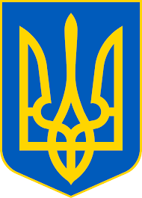

НАРОДНИЙ ДЕПУТАТ УКРАЇНИ
вул.М.Грушевського, 5, м.Київ, 01008, тел: (044) 255-26-73, е-mail: savchuk-o@rada.gov.ua

ВЕРХОВНА РАДА УКРАЇНИ

Відповідно до ст. 93 Конституції України, ст. 12 Закону України "Про статус народного депутата України" та ст. 89 Закону України "Про Регламент Верховної Ради України" в порядку законодавчої ініціативи вношу на розгляд Верховної Ради України проект Закону України «Про внесення змін до статті 52 Закону України «Про забезпечення функціонування української мови як державної» щодо секретаріату Уповноваженого із захисту державної мови.
Проект Закону під час його розгляду на пленарному засіданні Верховної Ради України доповідатиме Савчук О.В.

Додатки:

- Проект Закону - на 1 арк.
- Пояснювальна записка - на 2 арк.
- Порівняльна таблиця - на 1 арк.
- Проект Постанови Верховної Ради України - на 1 арк.
- Електронна версія зазначених матеріалів.

Народний депутат України Савчук О.В.

